东南大学研究生会文件
校研会﹝2015﹞25号

关于校研会主席团联合各部制作《研会风采录》
的通知
校研究生会各部、室、中心，善研杂志社，丁家桥分会：
时值换届，为进一步做好研究生会系统的资料归档工作，展示研会2014-2015学年丰硕成果，推动下一学年研会取得新成效，经主席团讨论研究，决定制作《东南大学研究生会2014-2015学年风采录》，请各部门认真做好学年春学期活动资料整理工作。现将提交要求与规范通知如下：
一.整理范围
2015.2-2015.6本部门的工作资料。
二.主要内容
1、本部门简介（含部门全家福、部门Logo、主要工作简介、特色活动概况，300字以上）；
2、各部门新媒体建设推广使用情况，100字的介绍及主页截图（人人、微博等），可参考去年风采录新媒体宣传的内容。
3、开展活动的基本情况（每项活动500字以上，每项活动正文里附2张图以上），在上述基础上每项活动还应包含：活动影响，成功点与创新点，如是大型活动或者系列活动需有总结稿。
4、以“XXX部门2014-2015下半学期大事记”为题附录一份，按时间顺序写，参照风采录。
三、格式要求
1、标题：小三、黑体、左对齐、行间距固定值20磅、段前0.5行，段后无
2、正文：小四、宋体、首行缩进2字符、行间距固定值20磅、段间距无

3、图片
图片用JPG格式插入，清晰明朗、展现活动特色。图片高度调整为4.62厘米，嵌入型，居中。图下方有序号和说明，宋体五号，如：
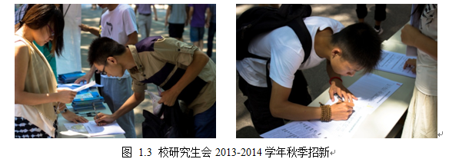

4、表格
表格使用三线表，有汇总内容的可以为四线表。表内文字为宋体五号居中，表格上方有序号和解释性说明，字体为宋体五号。比赛类活动需要附上结果，可以以表格形式呈现。
四、其他说明
1、请各部门负责人及主席团成员高度重视此项工作，认真总结本部门工作，做好资料传承工作，本项工作将作为评定优秀部门的重要参考。
2、请各分管主席团成员认真督促各部门资料收集工作，及时发现问题并改进。
3、资料全面而准确，不出现第一人称：“我”“我们”等，以具体称谓描述具体活动。
4、请各部门负责人于2015年6月6日前将整理好的工作资料以压缩文件的方式，统一发送至办公室资料收集专用邮箱seugsunion@126.com。文件名统一命名为校区+部门+风采录。

东南大学研究生会
2015年5月20日

主题词：研会风采录 通知
抄 报：校团委
抄 送：各院（系、所、分校、研究院）研究生会
东南大学研究生会办公室 2015年5月20日发

